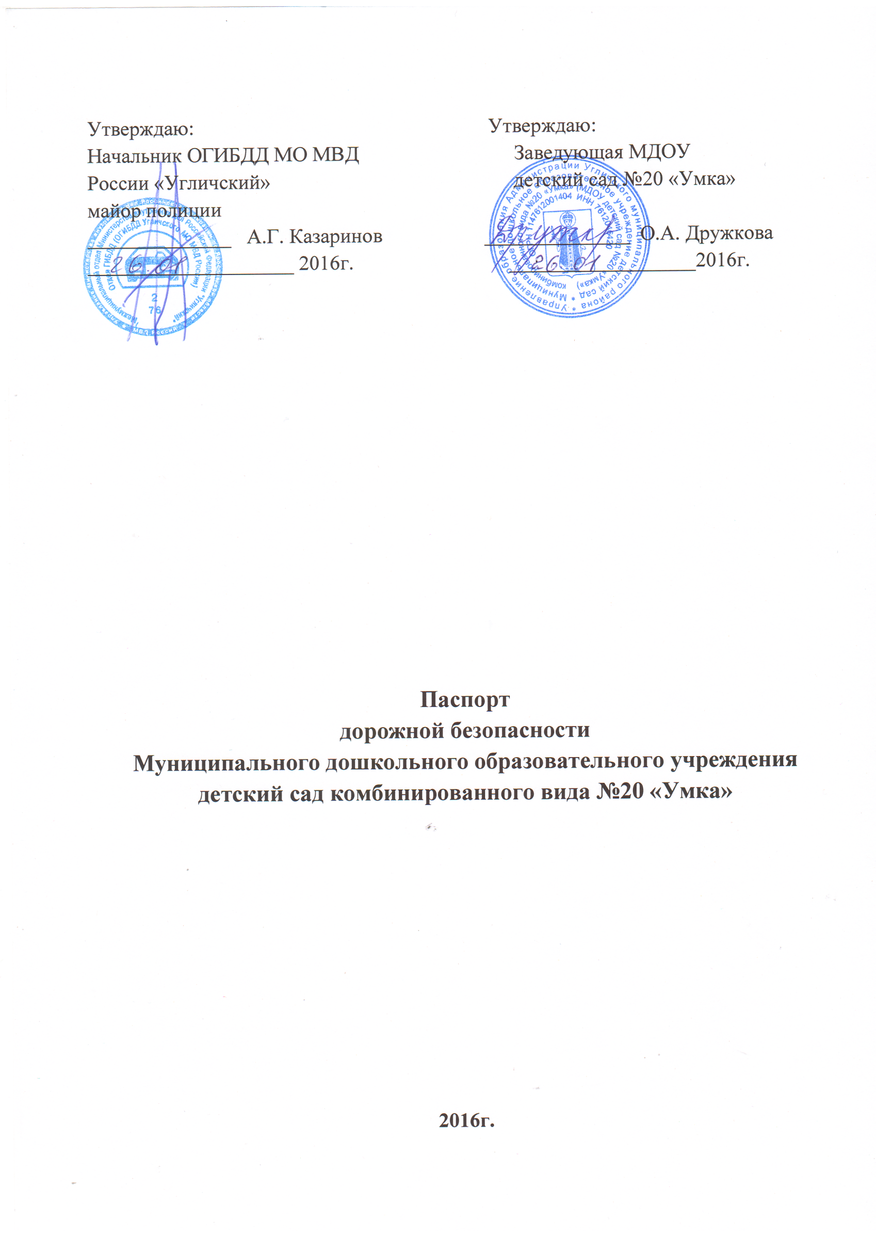Содержание паспорта дорожной безопасности

- Пояснительная записка
- Общие сведения
- Приложения

- Пояснительная записка
к паспорту дорожной безопасности
Паспорт дорожной безопасности (далее Паспорт) предназначен для отображения информации о Муниципальном дошкольном образовательном учреждении детский сад комбинированного вида № 20 «Умка» (далее ОУ) с точки зрения:
- обеспечения безопасности воспитанников, их родителей (или законных представителей) на этапах их перемещения «дом – ОУ – дом»,
- для использования педагогическим составом и сотрудниками Госавтоинспекции в работе по разъяснению безопасного передвижения и поведения воспитанников на улично-дорожной сети, вблизи ОУ и на маршруте «дом - ОУ – дом»,
- для подготовки мероприятий по предупреждению детского дорожно-транспортного травматизма.
Паспорт составлен ответственным сотрудником муниципального дошкольного образовательного учреждения совместно с сотрудниками отделения ОГИБДД МО МВД России «Угличский», которые оказывают помощь в разработке Паспорта и при внесении необходимых изменений в отдельные разделы Паспорта (схемы, перечни мероприятий по предупреждению ДТП с участием обучающихся). Сотрудники отделения ОГИБДД МО МВД России «Угличский», в рамках консультаций предоставляют образовательному учреждению предварительно проработанную (с обозначением пешеходных переходов, дорожных знаков и др.) план-схему района расположения ОУ. Полученная схема дорабатывается, обозначаются пути движения транспортных средств воспитанников, их родителей (или законных представителей) в/из образовательного учреждения, переносится в Паспорт ответственным сотрудником дошкольного образовательного учреждения.
Оригинал Паспорта хранится в ОУ, копия – в ОГИБДД МО МВД России «Угличский», схема организации дорожного движения в непосредственной близости от МДОУ с размещением соответствующих технических средств, маршруты воспитанников и положения парковочных мест располагается на информационном стенде I этажа ОУ.

- Общие сведения
Муниципальное дошкольное образовательное учреждение детский сад комбинированного вида №20 «Умка» (далее ОУ)
Тип: | муниципальное
Адрес: | 152610, Ярославская область, г.Углич, мкр-н Мирный-2, д.11
Заведующая: | Дружкова Ольга Анатольевна,  тел. 8(48532)5-74-27
Ответственный сотрудник ОУ: | Азаров Лев Владимирович,  тел. 8(48532)5-74-23
Ответственные сотрудники отделения ГИБДД Угличского МО МВД России по Ярославской области: | Инспектор по пропаганде БДД ОГИБДД МО МВД России «Угличский» М.В. Мальцева  Тел. 2-25-22, 2-39-00
Ответственные за мероприятия по профилактике детского травматизма в ОУ: | Старший воспитатель:  Дорошкевич Людмила Вячеславовна,  8(48532)5-74-23
Количество воспитанников: | 243
Наличие уголка по БДД: | имеется, 2 этаж; в 3 группах
Наличие кабинета по БДД: | нет
Наличие автоплощадок по БДД: | нет
Наличие автобуса в ОУ (школьного) или любого другого, предназначенного для перевозки воспитанников: | нет
Режим работы ОУ: | пн.-пт.: 07.00 – 19.00  выходные: сб.-вс., праздничные дни
Время приема воспитанников в ОУ: | с 07.00 до 08.30
Время ухода воспитанников из ОУ с родителями (или законными представителями): | с 16.00 до19.00
Телефоны оперативных служб: | Единая дежурно-диспетчерская служба УМР –  (48532) 9-24-45
 | Угличский межмуниципальный отдел МВД России – 02, (48532) 2-22-22; 5-01-24
 | Скорая помощь – 03, (48532) 2-10-45
 | Диспетчерская противопожарной службы - 01; (48532)2-10-21; 2-10-27
 | Отдел по делам гражданской обороны чрезвычайных ситуаций и мобилизационной работы Администрации Угличского муниципального района - (48532) 2-04-64

- Приложения:
  - Схема организации дорожного движения в непосредственной близости от МДОУ с размещением соответствующих технических средств, маршруты воспитанников и положения парковочных мест.
  - Пути движения транспортных средств к местам погрузки/разгрузки и рекомендуемых путей передвижения детей по территории образовательного учреждения.
  - Маршруты движения организованных групп воспитанников от МДОУ детский сад №20 «Умка».

